My MinFin : les fiches de paiement

Identification

Allez sur le site www.myminfin.be.
En haut de la page, cliquez sur « Identifiez-vous »
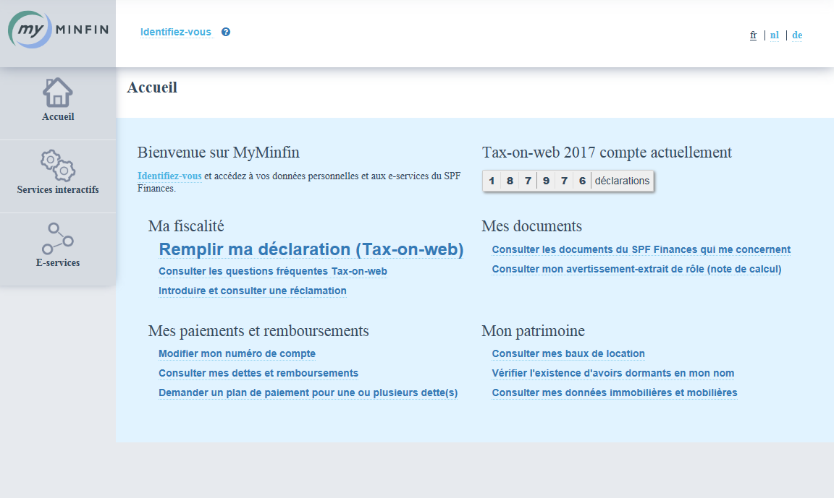
Il existe plusieurs possibilités d’identification, la plus simple étant l’utilisation de votre carte d’identité grâce à un lecteur de carte et à votre code pin.
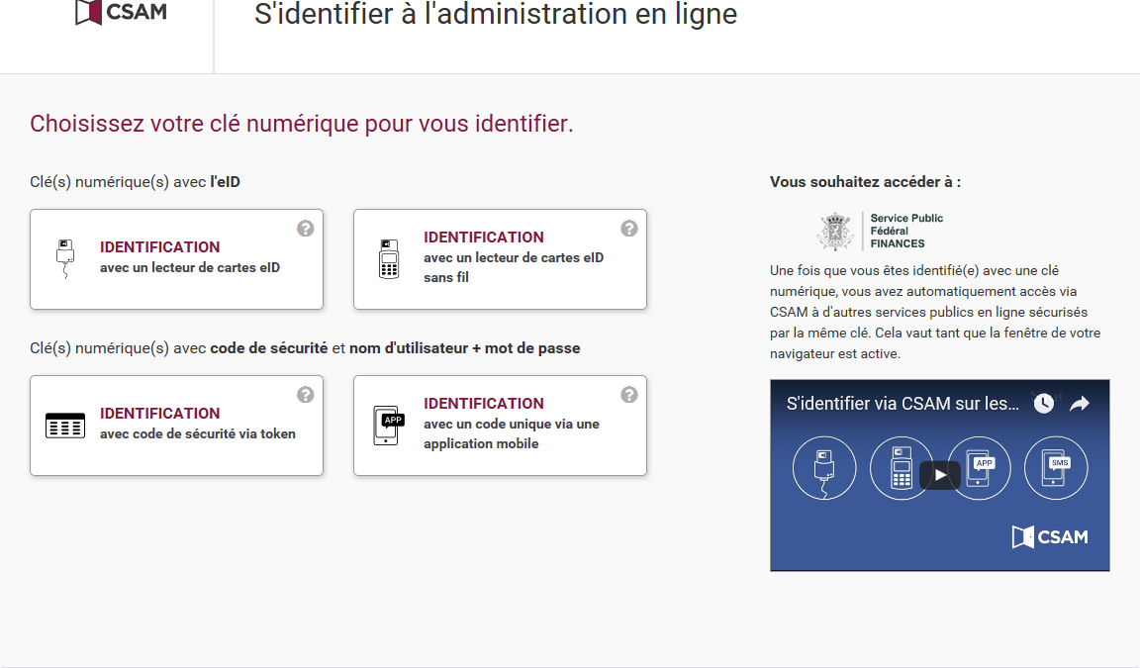

Cliquer sur l’icône appropriée

La partie gauche de la page vous donne accès à toute une série de services personnels.
Les fiches de paiement figurent dans le menu « Mes documents ».
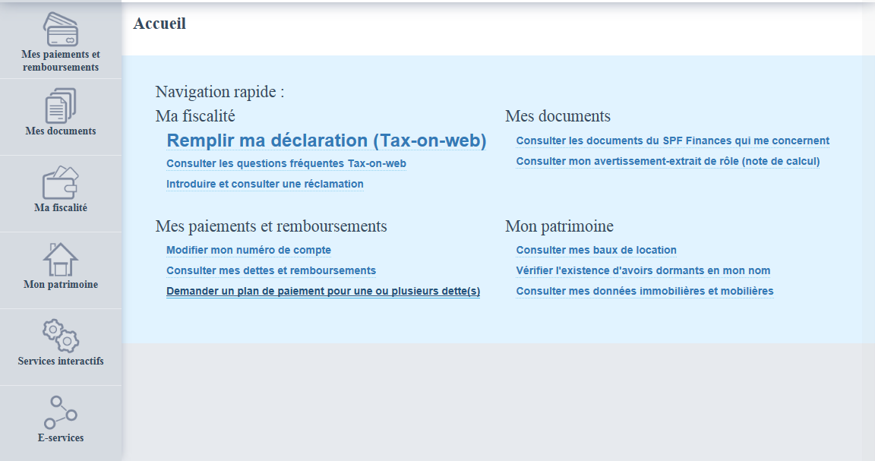

Rechercher les fiches de paiement

Après ouverture, différents types de documents apparaissent à l’écran. Il s’agit par exemple de tous les documents du SPF Finances concernant votre déclaration fiscale, … ainsi que les fiches de paiement de PersoPoint.
Vous pouvez filtrer votre recherche à l’aide du menu déroulant situé à droite (types de documents et année).
Les fiches de paiement sont classées par date, la plus récente se trouvant au-dessus.

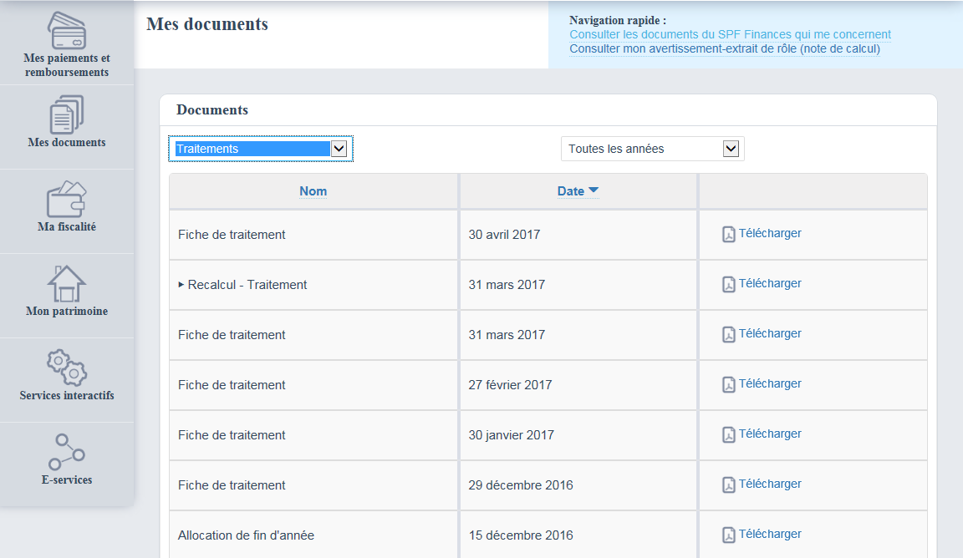
Il suffit à présent de cliquer sur «télécharger » pour consulter la fiche de paiement concernée.

